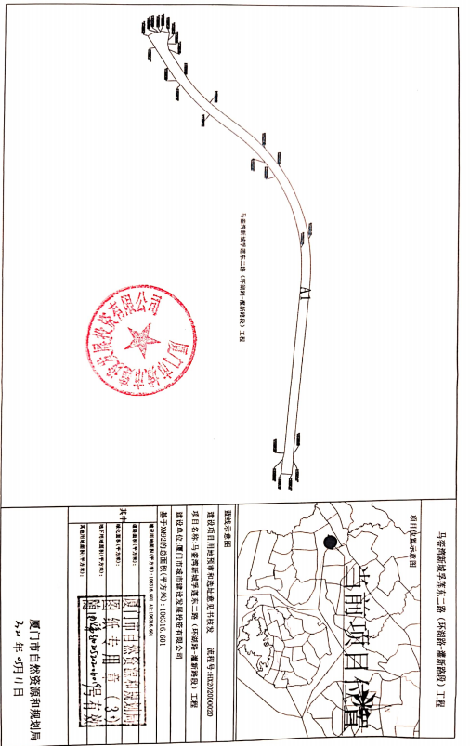附件

马銮湾新城孚莲东二路（环湖路-灌新路段）

工程项目土地征收范围示意图